Weitere Veranstaltungen im Juni 2018
Tourist-Information Kiel

Sonntag, 03. Juni 2018 1. SUP Marathon Kiel
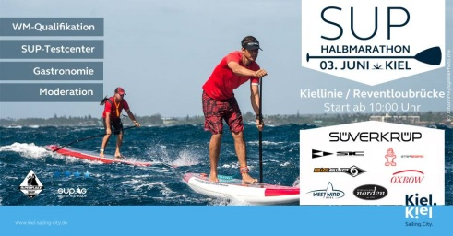
21,0975 Km ist die exakte Distanz eines Halbmarathons. Die Trendsportart Stand Up Paddling gewinnt seit Jahren an Zuwachs und ist auch von den Norddeutschen Gewässern nicht mehr weg zu denken. Deshalb bringt Kiel-Marketing den ersten Halbmarathon auf´s Wasser genau gesagt auf die Kieler Innenförde, direkt vor dem Segelprojekt Camp 24/7.
Die Veranstaltung richtet sich sowohl an Einzelkämpfer, als auch an echte Teamplayer, denn die Distanz kann im Staffelsystem mit 4 Paddlern pro Team oder einzeln, als echter Marathon-Bezwinger bewältigt werden. Neben allen ambitionierten Freizeitsportlern werden die SUP-Stars der German SUP Challenge an den Start gehen und wichtige Punkte für ihre Jahresrangliste sammeln. Als besonderes Highlight wird der SUP Halbmarathon in Kiel als ISA World Championship Qualifikation SUP Longdistance gewertet. Neben den sportlichen Wettkämpfen zeigen Industriepartner der Szene ihr neuestes Material und bieten es zum Testen für Jedermann an.

Informationen zur Strecke, zur Teilnahme und zum Rahmenprogramm unter: www.kiel-sailing-city.de/veranstaltungen

Freitag, 29. Juni 2018 Sommertheater Live-Übertragung zur Premiere
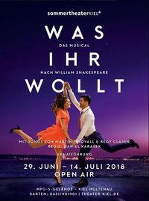
Nach Tosca, Der Troubadour, Nabucco und Turandot ist auch 2018 wieder ein Jahr des spektakulären Open-Air-Theaters, denn das Schauspiel Kiel präsentiert eine besondere Uraufführung: „Was ihr wollt“ - das Musical;

Shakespeares turbulente Liebes- und Verwechslungskomödie wird durch die Inszenierung von Generalintendant Daniel Karasek ein modernes Musical. Liebesbekundungen, amouröses Durcheinander und mitreißende Tanz- und Stepeinlagen bietet das Sommertheater auf der Bühne auf dem MfG-5 Gelände in Kiel-Holtenau.

Anlässlich der Premiere des Sommertheaters am 29. Juni gibt es auch in diesem Jahr an mehreren Standorten eine kostenfreie Liveübertragung. Ganz nach dem Motto » Kultur für alle – kostenfrei und draußen «. Standorte: Kieler Innenstadt/Bootshafen, Gaarden/Vinetaplatz, Wik/Anscharpark, Mettenhof/Heidenberger Teich und Friedirchsort/Skagerrakufer.
Weitere Informationen unter: www.kiel-sailing-city.de/veranstaltungen

Pressekontakt: Eva-Maria Zeiske, Tel.: 0431 – 679 10 26, E-mail: e.zeiske@kiel-marketing.de
Kiel-Marketing e.V., Andreas-Gayk-Str. 31, 24103 Kiel, www.kiel-marketing.de

